1-2 Iunie 2024
RAPORT DE WEEKEND

Date de conectare FTP
HOST: 91.195.151.146
USERNAME: transgaz
PASSWORD: s3cur1zat

În scopul unei mai bune colaborări, vă rugăm să ne semnalaţi eventualele neplăceri şi să ne oferiţi sugestii pe care le consideraţi necesare creşterii calităţii serviciului de monitorizare.

1.Ştiri şi emisiuni din domeniul gazelor

Calificativ:  NEUTRU | Schema prețurilor plafonate la energie | B1 TV – 20:31  3min 01s
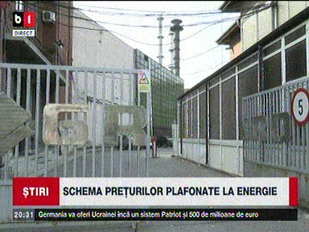 | Creșterea prețurilor la energie a fost una dintre principalele cauze ale inflației în multe țări. România a fost primul stat european care a luat decizia de a plafona prețurile la energie și gaze. Această măsură a fost propusă de PSD la momentul în care a intrat la guvernare alături de liberali. Deși opoziția a cerut Guvernului Ciolacu să renunțe la această măsură pentru că prețurile s-ar fi stabilizat, vedem că încă există o instabilitate pe piață. În luna mai prețul de tranzacționare la energie electrică a crescut masiv. În contextul actual al pieței energetice din România, PSD vrea menținerea plafonării prețurilor la energie. Această măsură vine pe fondul unei creșteri semnificative a prețurilor energiei electrice pe piața de achiziție pentru ziua următoare (PZU), un fenomen recent observat în luna mai 2024.  VIDEO B1 TV

2. Știri și emisiuni din domeniul energiei

Nu au fost știri sau emisiuni de interes din această categorie.

